*Zur Veröffentlichung am 4. April in der Oberurseler Woche*

***Oberursel, den 25. März***

===================================================Frage *von Erich Auersch*

*Zu der Gebirgsbahn in Oberursel*

Einleitung:

Die Eisenbahn – Motor auch für die Entwicklung von Oberursel.

Bis zum Ausbau der Eisenbahn war Oberursel nur auf Wegen und Straßen zu erreichen, die zum Teil noch aus der Römerzeit stammten. Erst mit der Industrialisierung kam es im 19. Jahrhundert zu einem umfangreichen Ausbau der Verkehrsverbindungen. Für die Entwicklung der Oberurseler Industriebetriebe und damit der Stadt Oberursel war der 1860 geschaffene Eisenbahnanschluss von Frankfurt nach Homburg von großer Bedeutung. Die Gütertransporte - und dazu gehörten auch große Mengen an Kohle zum Betrieb der Dampfmaschinen - zu den Fabriken im oberen Urselbachtal übernahmen zunächst Oberurseler Fuhrunternehmer mit ihren Frachtfuhrwerken. Diese Fuhrwerke konnten allerdings nur verhältnismäßig geringe Lasten mit geringer Geschwindigkeit transportieren.

So brachte die im Oktober 1899 eröffnete „Gebirgsbahn“ vom Oberurseler Staatsbahnhof zur Hohemark eine wesentliche Verbesserung. Angetrieben wurden die neuen Güterzüge, bis zur späteren Elektrifizierung der Strecke auch die Personenzüge, von zwei Dampflokomotiven, denen man auch Namen gegeben hatte.

Frage:   
Wie lauten die Namen der beiden 1899 beziehungsweise 1900 in Dienst gestellten Dampflokomotiven?

Name der 1. Lokomotive ……….

Name der 2. Lokomotive ……….

.

Die richtige Antwort ist an die Postadresse:

*Kennst Du Deine Stadt*

Stichwort: „Gebirgsbahn“,

Holzweg 34, 61440 Oberursel

zu senden.

Sie können uns auch eine E-Mail senden:

[obugv@aol.com](mailto:obugv@aol.com)

Der Preis ist ein

„Faktenbuch der Motorenfabrik Oberursel“

A4, Hardcover.

Einsendeschluss ist der 14. April 2019.

Aus allen richtigen Antworten wird der Gewinner durch Los ermittelt. Der Rechtsweg ist ausgeschlossen.

Die richtige Lösung erscheint am 2. Mai in der

„Oberurseler Woche“

und gleichzeitig unter:

[**www.ursella.org**](http://www.ursella.org/)

Leserbriefe sind immer willkommen.

===========================================================

*Produktions-Hinweis für die Zeitung:*

*Pressefotos mit einer Auflösung von* ***300 dpi*** *können hier abgerufen werden:*

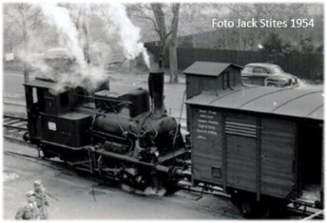<https://www.ursella.info/intKenn/files/Dampf_Lok_Gebirgsban_Hohemark_Jack_Stites_1954_300.jpg>

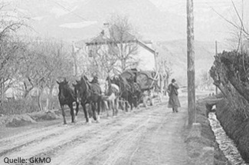

[*https://www.ursella.info/intKenn/files/Pferdefurwerk__Gebirgsban_Hohemark__1854.jpg*](https://www.ursella.info/intKenn/files/Pferdefurwerk__Gebirgsban_Hohemark__1854.jpg)

*Weitere Rückfragen sind an:*

*Erich Auersch*

*Tel.: 06171-22 918*

*mail@erichauersch.de*

*zu richten*

*=========================================================*